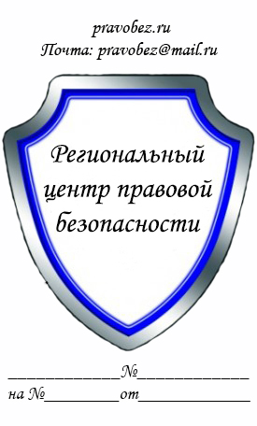 | Мировому судье судебного участка  № _____ по городу______________  Истец: ________________________  (ФИО полностью, адрес)  Ответчик: ______________________  (ФИО полностью, адрес)

ИСКОВОЕ ЗАЯВЛЕНИЕ

о расторжении брака
«___»_________ ____ г. я вступил(а) в брак с _________ (ФИО ответчика). Совместно проживали до «___»_________ ____г. Брачные отношения между истцом и ответчиком с указанного времени прекращены. Общее хозяйство с указанной даты не ведется.
Дальнейшая совместная жизнь стала невозможна. Спора о разделе имущества, являющегося совместной собственностью супругов, нет.
От брака имеются несовершеннолетние дети _________ (ФИО, дата рождения детей). Спор о детях отсутствует.
Согласно п. 1 статьи 23 Семейного кодекса Российской Федерации при наличии взаимного согласия на расторжение брака супругов, имеющих общих несовершеннолетних детей, а также супругов, указанных в пункте 2 статьи 21 Семейного кодекса Российской Федерации, суд расторгает брак без выяснения мотивов развода.
На основании изложенного, руководствуясь статьями 21, 23 Семейного кодекса РФ, статьями 23, 131—132Гражданского процессуального кодекса РФ,
Прошу:
- Брак между _________ (ФИО истца полностью) и _________ (ФИО ответчика полностью), зарегистрированный «___»_________ ____ г. в _________ (наименование органа записи актов гражданского состояния), актовая запись №___, расторгнуть.

Перечень прилагаемых к заявлению документов (копии по числу лиц, участвующих в деле):
- Копия искового заявления
- Документ, подтверждающий уплату государственной пошлины
- Свидетельство о заключении брака (подлинник)
- Копия свидетельства о рождении ребенка (детей)
Дата подачи заявления «___»_________ ____ г. Подпись истца _______

